Лекция 5
Интеллектуальные технологии в робототехнике

Всем, привет! Мы начинаем наш последний урок на тему «Интеллектуализация робота ХоумБот». Он посвящен применению теории нейронных сетей к решению задач управления роботами. Кроме нейронных сетей существуют и другие интеллектуальные технологии: теория нечеткой логики и систем, генетические алгоритмы и технологии эволюционного моделирования, теория мультиагентных систем, классические экспертные системы и т.п. Общепринятым положением является правило «если в управлении технической системой используется одна из интеллектуальных технологий, то систему называют интеллектуальной». Мы же обратимся к достижениям теории нейронных сетей для решения задачи управления мобильным роботом.
В нашем случае нейронные сети будут использованы в управлении роботом на исполнительном уровне. Цель может быть достигнута путем решения следующей последовательности 5 задач:
- математическая постановка задачи
- выбор нейронной сети, настройка ее архитектуры
- создание обучающего множества и обучение нейронной сети
- тестирование нейронной сети
- программирование нейронной сети и ее интеграция в систему управления
Начнем с того момента, что кратко раскроем основные положения нейросетевых технологий в задачах управления техническими объектами
Нейронная сеть является универсальным аппроксиматором любой нелинейной зависимости. Это означает, что если констатирована связь между величинами Х и У, то зависимость между ними может быть описана аналитически или в виде нейронной сети. Нейронная сеть состоит из отдельных формальных нейронов, каждый из которых является вычислительной системой.
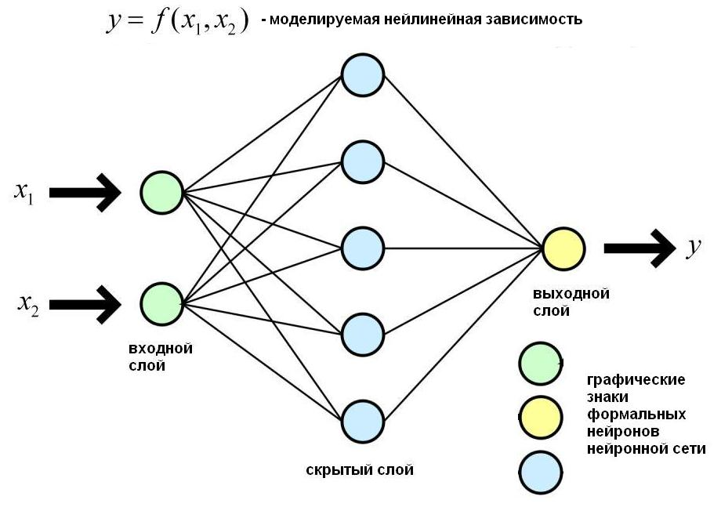
Формальный нейрон или, просто нейрон, структурно состоит из:
- весовых коэффициентов, используемых для взвешенного суммирования входных сигналов
- условного «сумматора», проводящего взвешенное суммирование входных сигналов и весовых коэффициентов
- нелинейного преобразователя или функции активации, вычисляющего значение нелинейной функции на результате взвешенного суммирования
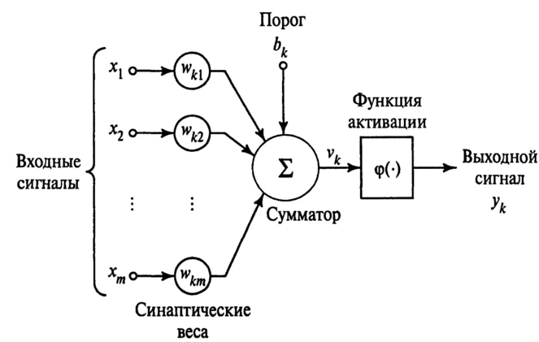
Математическую модель нейрона можно описать следующим образом
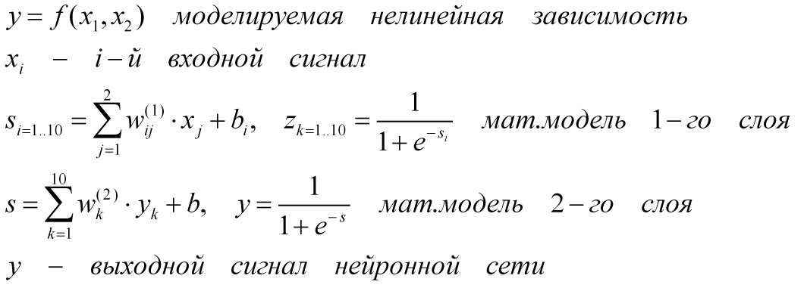
Совокупность связанных формальных нейронов образует нейронную сеть, которая является мощной вычислительной системой
Любая нейронная сеть подлежит обучению на выбранных данных. Эти данные представляют собой совокупность пар вида «входной и выходной сигнал», которая называется обучающим множеством. В ходе обучения нейронной сети меняются его весовые коэффициенты по заданному алгоритму обучения.
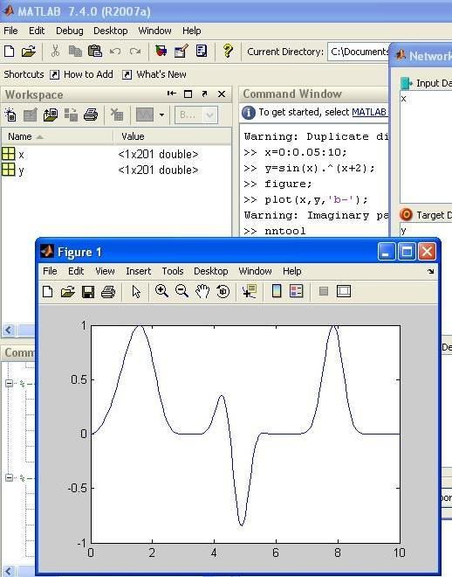
Другой особенностью технологии является правильный выбор архитектуры нейронной сети. Архитектуру нейронной сети характеризуют: тип нейронной сети, число входных сигналов, число выходных сигналов, количество слоев, количество нейронов в каждом слое, выбор формы работы сумматора и функции активации нейронов. Подчеркну, что правильный выбор обучающего множества и архитектуры нейронной сети являются ключевыми моментами в решении задачи нейросетевой аппроксимации.
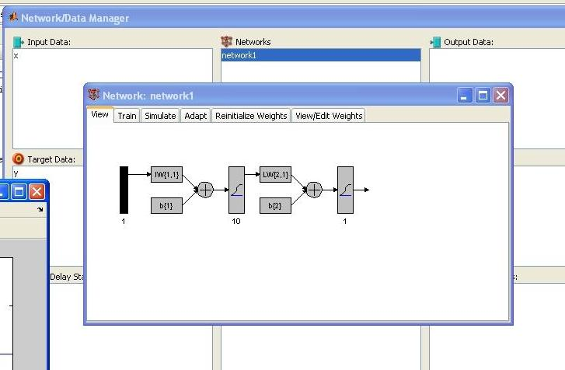
В разделе «Математическая постановка задачи» вы найдете подробное описание формулировки задачи, выбора обучающего множества и архитектуры нейронной сети.
Следующим шагом разработки является реализация нейронной сети в вычислительной среде. На рынке программных продуктов имеются достаточное количество решений, позволяющих разрабатывать нейронные сети. Наиболее известными среди них являются МАТЛАБ с модулем НЕВРАЛ НЕТВОК ТУЛБОКС, АНАКОНДА с библиотеками ТЕНЗОРФЛОУ и КЕРАС, ПИТОН c модулем ЭСКАЛЁАН. Если первый программный продукт является коммерческим, то все остальные представляют проекты с открытым кодом.
Для решения нашей задачи мы используем МАТЛАБ и ВИЖЭЛ СТУДИО КОУД, в котором нужно будет решить следующие задачи:
- запустить МАТЛАБ и его приложение NNTOOL
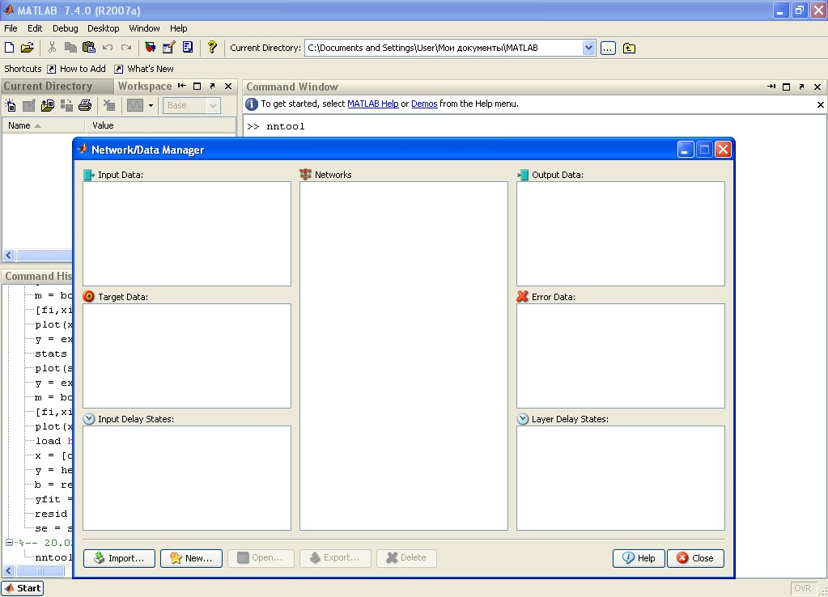
- создать векторы аргументов и значений выбранной нелинейной зависимости из постановки задачи
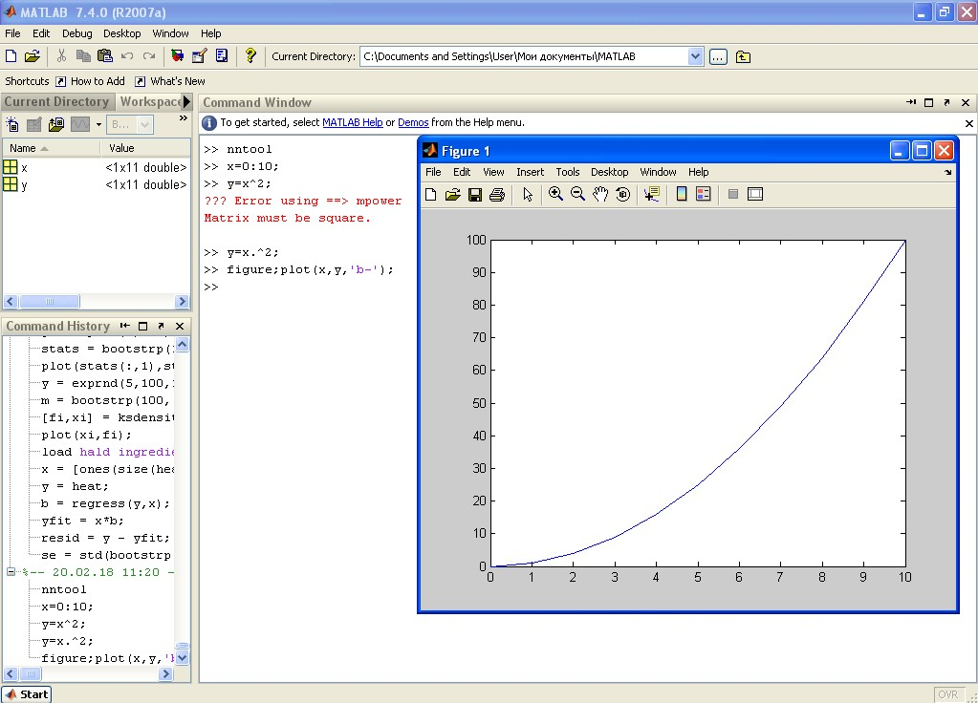
- импортировать векторы из МАТЛАБ в приложение NNTOOL
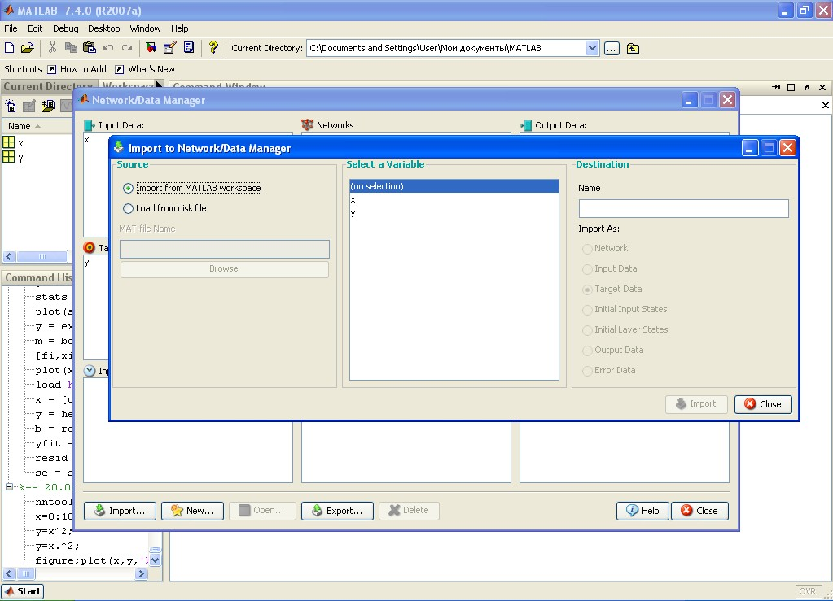

- создать нейронную сеть, предварительно выбрав его архитектуру
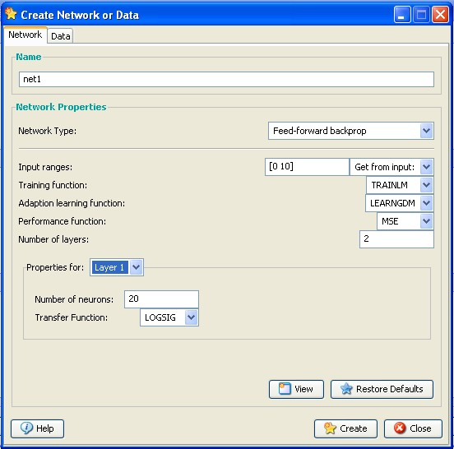
- провести настройку параметров процесса обучения
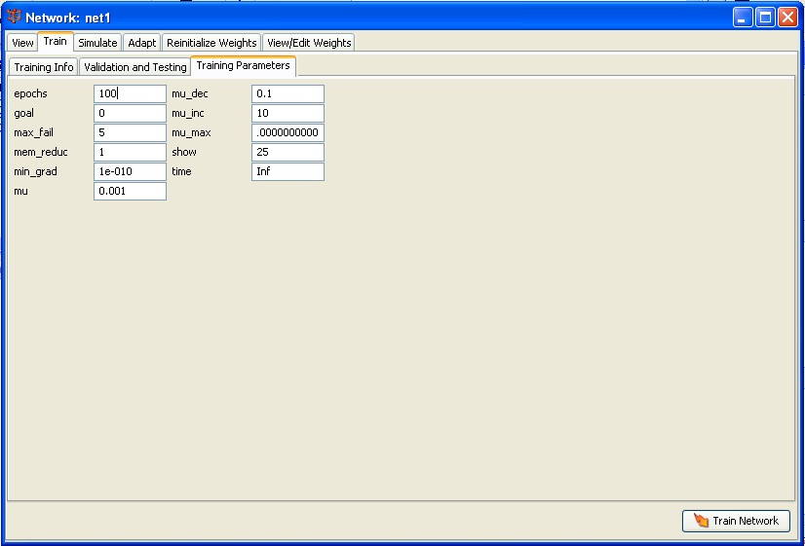

- провести обучение нейронной сети и экспортировать весовые коэффициенты из NNTOOL в МАТЛАБ
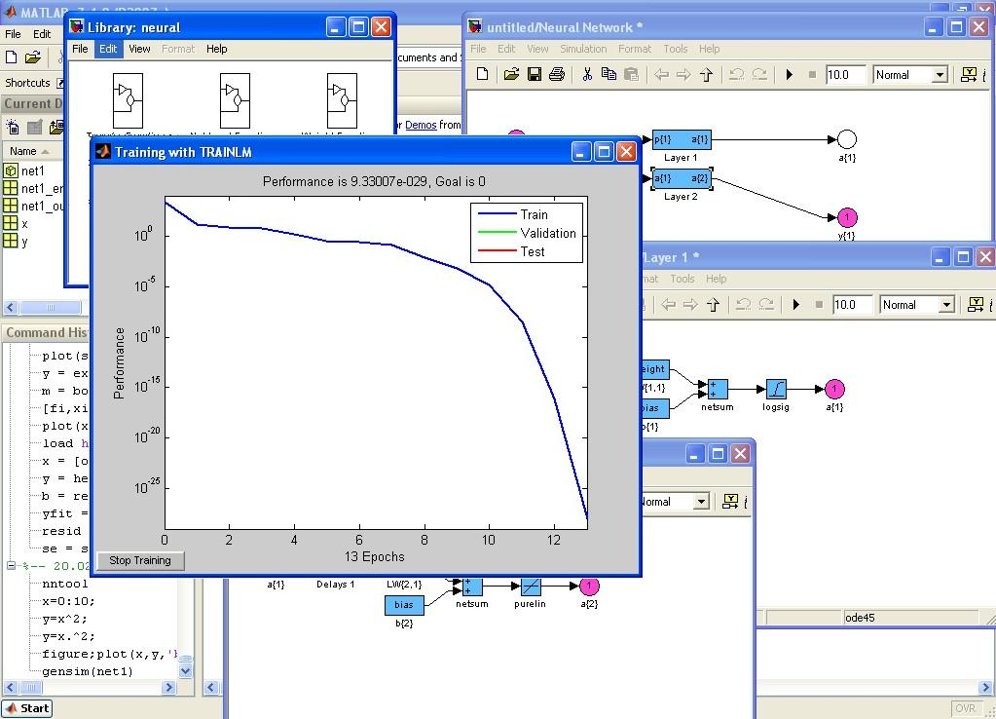
- разработать программную модель нейронной сети в МАТЛАБ на языке М-Script и проверить на качество моделирования начальной нелинейной зависимости
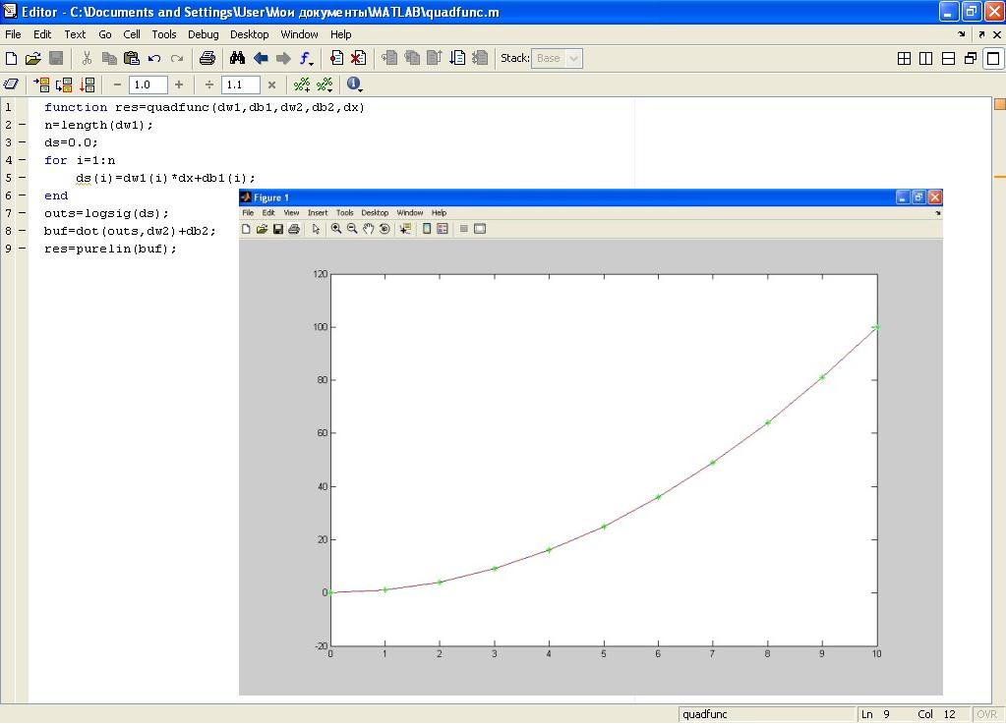

- запустить ВИЖЭЛ СТУДИО КОУД и подготовить необходимые элементы для программирования нейронной сети в этой среде
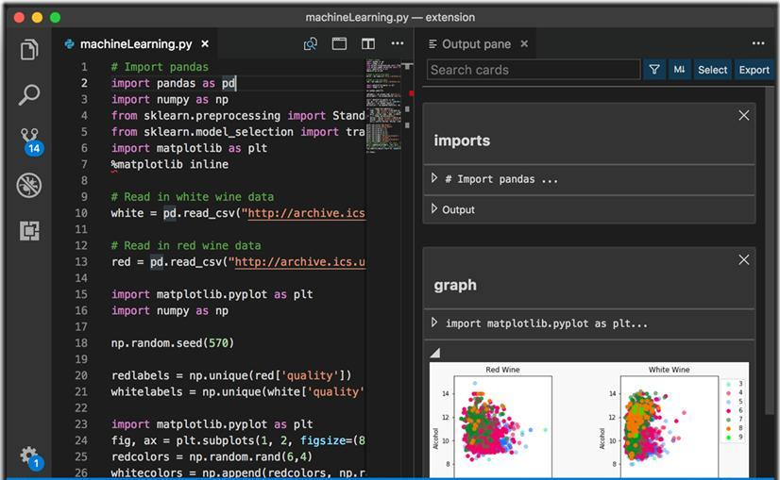
- переписать код нейронной сети из М-программы на язык программирования ВИЖЭЛ СТУДИО КОУД
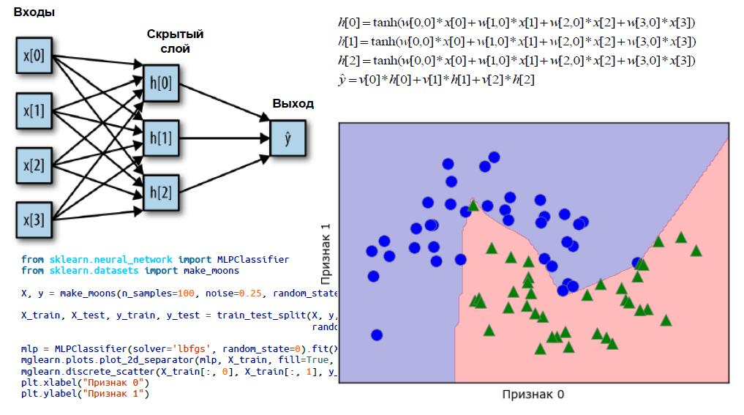

- загрузить программу нейронной сети в робота и проверить качество функционирования робота [1]
В разделе «Программирование нейронной сети управления звеном манипулятора» лекционных материалов вы найдете полное описание процесса разработки и написания программы нейронной сети в средах MATLAB и ВИЖЭЛ СТУДИО КОУД.
Подошел к концу наш онлайн курс. Мы постарались максимально упростить и сделать доступным учебный материал даже для неподготовленного к решению сложных задач слушателя. Робототехника – это одна из сложных областей инженерных разработок. Чтобы получить качественное решение, возможно, вам придется потратить еще ни один час вашего времени. Но это стоит такой работы, потому что именно робототехника показывает высокий уровень научно-технического потенциала современного инженерного образования. Мы очень надеемся, что наш курс понравится вам. Выслушаем ваши пожелания и рекомендации по улучшению нашего курса. Пришло время прощаться. Мы желаем вам новых идей и больших успехов в вашей инженерной деятельности.

Видеоресурсы

- https://youtu.be/7zobzqcsjIQ

